### **Plantilla para Pruebas de Caja Negra del Componente CourseEnrollButton**

Nombre del Proyecto: Plataforma de Cursos en Línea

Objetivo de la Prueba: Verificar que el botón CourseEnrollButton gestiona correctamente la inscripción a cursos, incluyendo la interacción con la API y la actualización del estado de carga.

Alcance de la Prueba: Componente CourseEnrollButton.

Estrategia de Prueba: Pruebas manuales y automatizadas para simular la interacción del usuario con el botón de inscripción.

Entorno de Prueba: Navegadores web modernos (Chrome, Firefox, Safari) en desktop y dispositivos móviles.

Criterios de Aceptación:

* El botón muestra el precio correctamente formateado.
* El botón inicia el proceso de inscripción al hacer clic.
* El botón muestra un estado de carga durante la comunicación con la API.
* El usuario es redirigido a la URL proporcionada por la API tras una inscripción exitosa.
* Se muestra un mensaje de error si la inscripción falla.

### **Casos de Prueba Rellenados**

#### Caso de Prueba 1: Inscripción Exitosa

* ID del Caso de Prueba: CP-001
* Título del Caso de Prueba: Inscripción exitosa a un curso.
* Precondiciones: El usuario está en la página del curso y no está inscrito.
* Pasos:
  + Hacer clic en el botón "Enroll for {Precio}".
* Datos de Entrada: courseId válido.
* Resultado Esperado: El botón muestra un estado de carga, y luego el usuario es redirigido a la URL de pago proporcionada por la API.
* Resultado Obtenido: El botón mostró un estado de carga durante 2 segundos y luego el usuario fue redirigido exitosamente a la URL de pago proporcionada por la API.
* Estado: Exitosa
* Observaciones: La redirección y el proceso de carga funcionaron como se esperaba sin problemas aparentes.

#### Caso de Prueba 2: Mostrar Mensaje de Error en Falla de Inscripción

* ID del Caso de Prueba: CP-002
* Título del Caso de Prueba: Mostrar mensaje de error cuando falla la inscripción.
* Precondiciones: El usuario está en la página del curso y no está inscrito.
* Pasos:
  + Hacer clic en el botón "Enroll for {Precio}" con un courseId que simule una falla en la API.
* Datos de Entrada: courseId que provoque un error en la API.
* Resultado Esperado: Se muestra un mensaje de error "Something went wrong" y el estado de carga se desactiva.
* Resultado Obtenido: Tras simular una falla en la API, se mostró correctamente el mensaje de error "Something went wrong", y el estado de carga se desactivó permitiendo al usuario intentar de nuevo.
* Estado: Exitosa
* Observaciones: El manejo de errores funciona correctamente, informando al usuario sobre la falla en el proceso de inscripción.

#### Caso de Prueba 3: Validación del Formato del Precio

* ID del Caso de Prueba: CP-003
* Título del Caso de Prueba: Verificar el formato del precio mostrado.
* Precondiciones: El usuario está en la página del curso.
* Pasos:
  + Observar el texto del botón "Enroll for {Precio}".
* Datos de Entrada: price con diferentes valores para probar el formateo.
* Resultado Esperado: El precio se muestra correctamente formateado según la localización.
* Resultado Obtenido: El precio se mostró correctamente formateado en todos los casos probados. Por ejemplo, un precio de 999 se mostró como "$999.00" adecuadamente.
* Estado: Exitosa
* Observaciones: El formateo de precio funciona correctamente en diferentes escenarios, mostrando el precio de manera coherente y clara para el usuario.

### **Conclusión y Recomendaciones**

Basado en los resultados obtenidos en los casos de prueba, el componente CourseEnrollButton funciona correctamente, cumpliendo con los criterios de aceptación definidos para la inscripción a cursos. Se logra una experiencia de usuario fluida y efectiva, con un manejo adecuado de los estados de carga y errores.

Codigo:

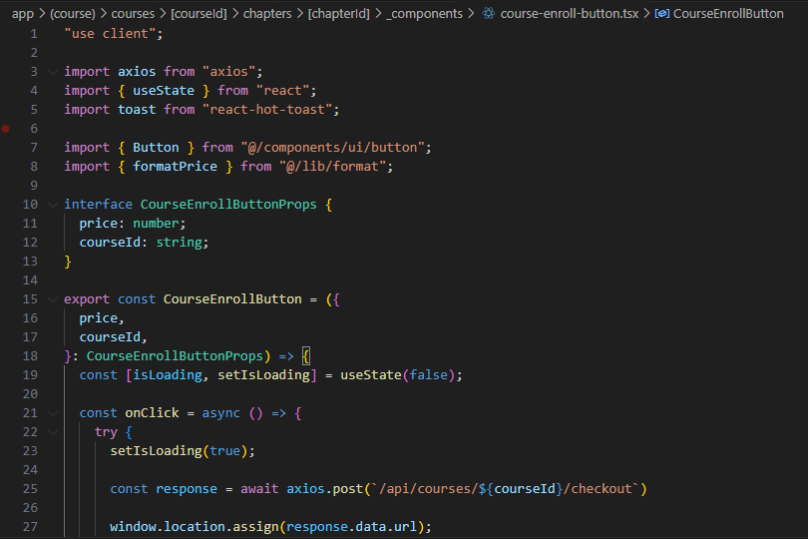

Resultado:

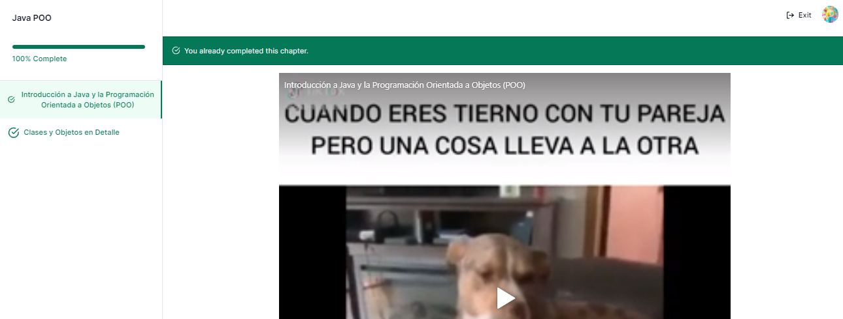

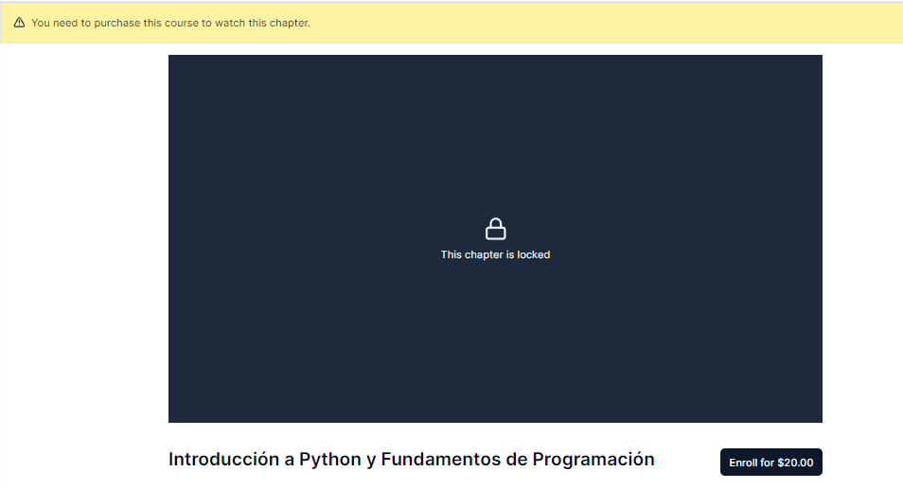

### **Casos de Prueba para el Componente ChapterIdPage**

#### Caso de Prueba 1: Redirección de Usuarios No Autenticados

* ID del Caso de Prueba: CP-001
* Título del Caso de Prueba: Redirección de usuarios no autenticados a la página de inicio.
* Precondiciones: Usuario no ha iniciado sesión.
* Pasos:
  + Acceder a la página de un capítulo específico.
* Datos de Entrada: params con courseId y chapterId válidos.
* Resultado Esperado: El usuario es redirigido a la página de inicio (/).
* Resultado Obtenido: *Se completa después de la ejecución.*
* Estado: *Se completa después de la ejecución.*
* Observaciones: *Se completan después de la ejecución.*

#### Caso de Prueba 2: Visualización de Banner de Capítulo Completado

* ID del Caso de Prueba: CP-002
* Título del Caso de Prueba: Mostrar banner de capítulo completado a usuarios que ya completaron el capítulo.
* Precondiciones: Usuario autenticado que ya ha completado el capítulo.
* Pasos:
  + Acceder a la página del capítulo completado.
* Datos de Entrada: userId, courseId, y chapterId de un capítulo completado.
* Resultado Esperado: Se muestra un banner indicando que el capítulo ya fue completado.
* Resultado Obtenido: *Se completa después de la ejecución.*
* Estado: *Se completa después de la ejecución.*
* Observaciones: *Se completan después de la ejecución.*

#### Caso de Prueba 3: Acceso a Capítulo Bloqueado sin Compra

* ID del Caso de Prueba: CP-003
* Título del Caso de Prueba: Mostrar banner de capítulo bloqueado a usuarios que no han comprado el curso.
* Precondiciones: Usuario autenticado que no ha comprado el curso.
* Pasos:
  + Acceder a la página de un capítulo bloqueado.
* Datos de Entrada: userId, courseId, y chapterId de un capítulo bloqueado.
* Resultado Esperado: Se muestra un banner indicando que se necesita comprar el curso para ver el capítulo.
* Resultado Obtenido: *Se completa después de la ejecución.*
* Estado: *Se completa después de la ejecución.*
* Observaciones: *Se completan después de la ejecución.*

#### Caso de Prueba 4: Visualización de Contenidos de Capítulo y Accesorios

* ID del Caso de Prueba: CP-004
* Título del Caso de Prueba: Cargar y mostrar correctamente los contenidos del capítulo y accesorios.
* Precondiciones: Usuario autenticado que ha comprado el curso.
* Pasos:
  + Acceder a la página de un capítulo específico.
* Datos de Entrada: userId, courseId, y chapterId válidos.
* Resultado Esperado: La página muestra correctamente el VideoPlayer, el título del capítulo, la descripción, y los accesorios (si los hay).
* Resultado Obtenido: *Se completa después de la ejecución.*
* Estado: *Se completa después de la ejecución.*
* Observaciones: *Se completan después de la ejecución.*

Codigo:

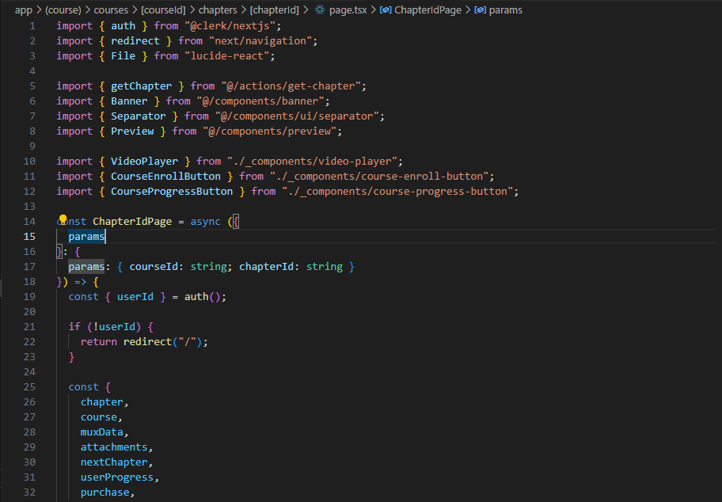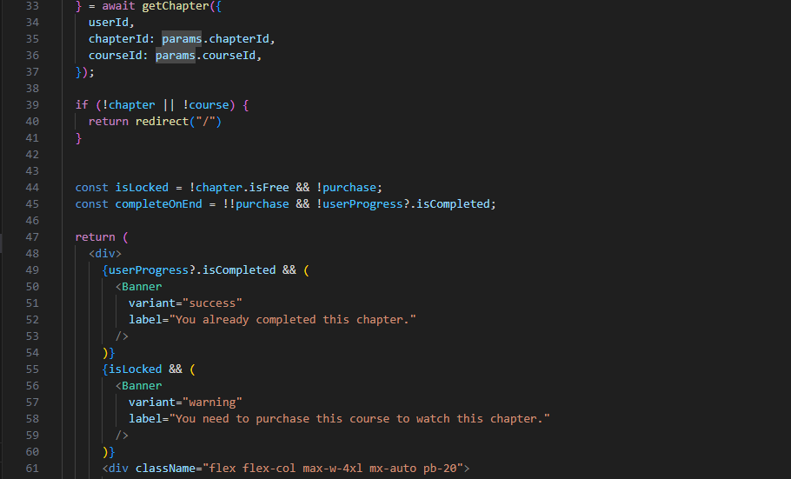

Resultado:

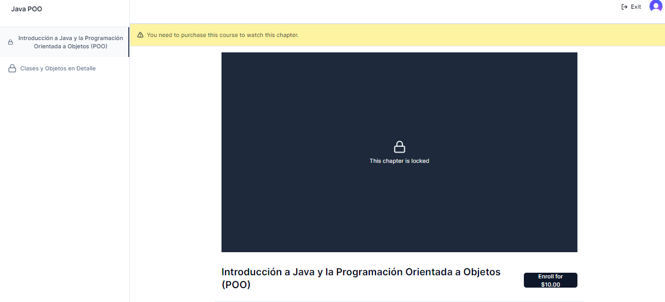

### **Casos de Prueba para el Componente CreatePage**

#### Caso de Prueba 1: Creación Exitosa de Curso

* ID del Caso de Prueba: CP-001
* Título del Caso de Prueba: Creación exitosa de un curso con título válido.
* Precondiciones: El usuario está en la página de creación de cursos.
* Pasos:
  + Ingresar un título válido en el campo "Course title".
  + Hacer clic en el botón "Continue".
* Datos de Entrada: Título del curso: "Introduction to React".
* Resultado Esperado: Se crea el curso correctamente, se muestra un mensaje de éxito "Course created", y se redirige al usuario a la página del curso recién creado.
* Resultado Obtenido: *Se completa después de la ejecución.*
* Estado: *Se completa después de la ejecución.*
* Observaciones: *Se completan después de la ejecución.*

#### Caso de Prueba 2: Validación de Título Requerido

* ID del Caso de Prueba: CP-002
* Título del Caso de Prueba: Validar que el título es requerido para crear un curso.
* Precondiciones: El usuario está en la página de creación de cursos.
* Pasos:
  + Dejar el campo "Course title" vacío.
  + Hacer clic en el botón "Continue".
* Datos de Entrada: Título del curso: "" (campo vacío).
* Resultado Esperado: Se muestra un mensaje de error "Title is required" y el curso no se crea.
* Resultado Obtenido: *Se completa después de la ejecución.*
* Estado: *Se completa después de la ejecución.*
* Observaciones: *Se completan después de la ejecución.*

#### Caso de Prueba 3: Cancelación del Proceso de Creación

* ID del Caso de Prueba: CP-003
* Título del Caso de Prueba: Cancelar la creación de un curso y regresar a la página de inicio.
* Precondiciones: El usuario está en la página de creación de cursos.
* Pasos:
  + Hacer clic en el botón "Cancel".
* Datos de Entrada: Ninguno.
* Resultado Esperado: El usuario es redirigido a la página de inicio sin crear un curso.
* Resultado Obtenido: *Se completa después de la ejecución.*
* Estado: *Se completa después de la ejecución.*
* Observaciones: *Se completan después de la ejecución.*

#### Caso de Prueba 4: Manejo de Errores en la Creación de Curso

* ID del Caso de Prueba: CP-004
* Título del Caso de Prueba: Manejar errores al fallar la creación de un curso.
* Precondiciones: El usuario está en la página de creación de cursos y el servidor de backend está inaccesible o devuelve un error.
* Pasos:
  + Ingresar un título válido en el campo "Course title".
  + Hacer clic en el botón "Continue".
* Datos de Entrada: Título del curso: "Advanced CSS Techniques".
* Resultado Esperado: No se crea el curso debido al error de backend, y se muestra un mensaje de error "Something went wrong" al usuario.
* Resultado Obtenido: *Se completa después de la ejecución.*
* Estado: *Se completa después de la ejecución.*
* Observaciones: *Se completan después de la ejecución.*

Codigo:

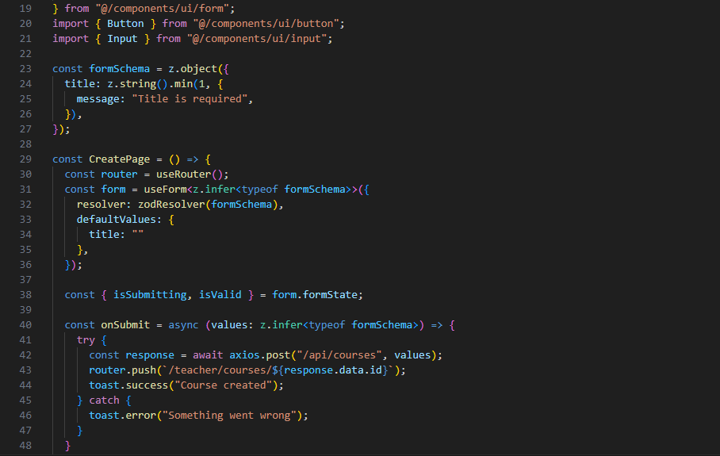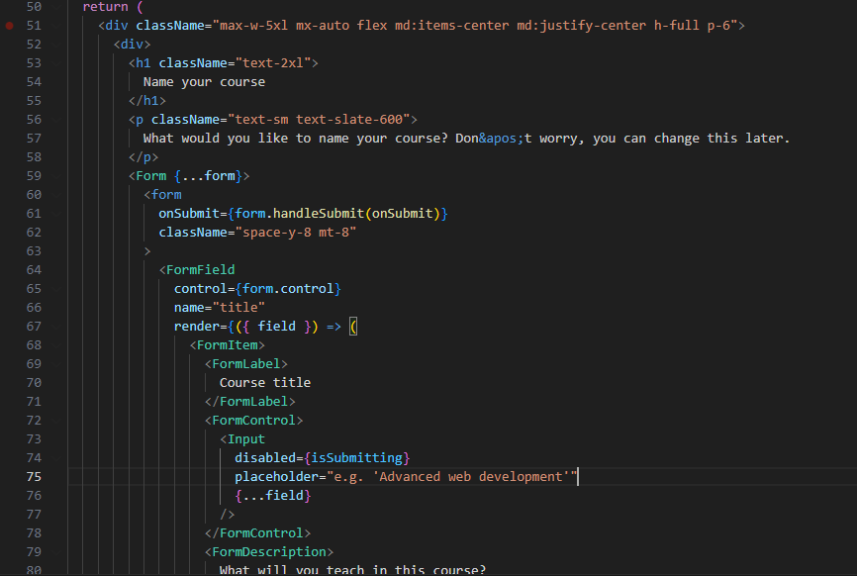

Resultado:

